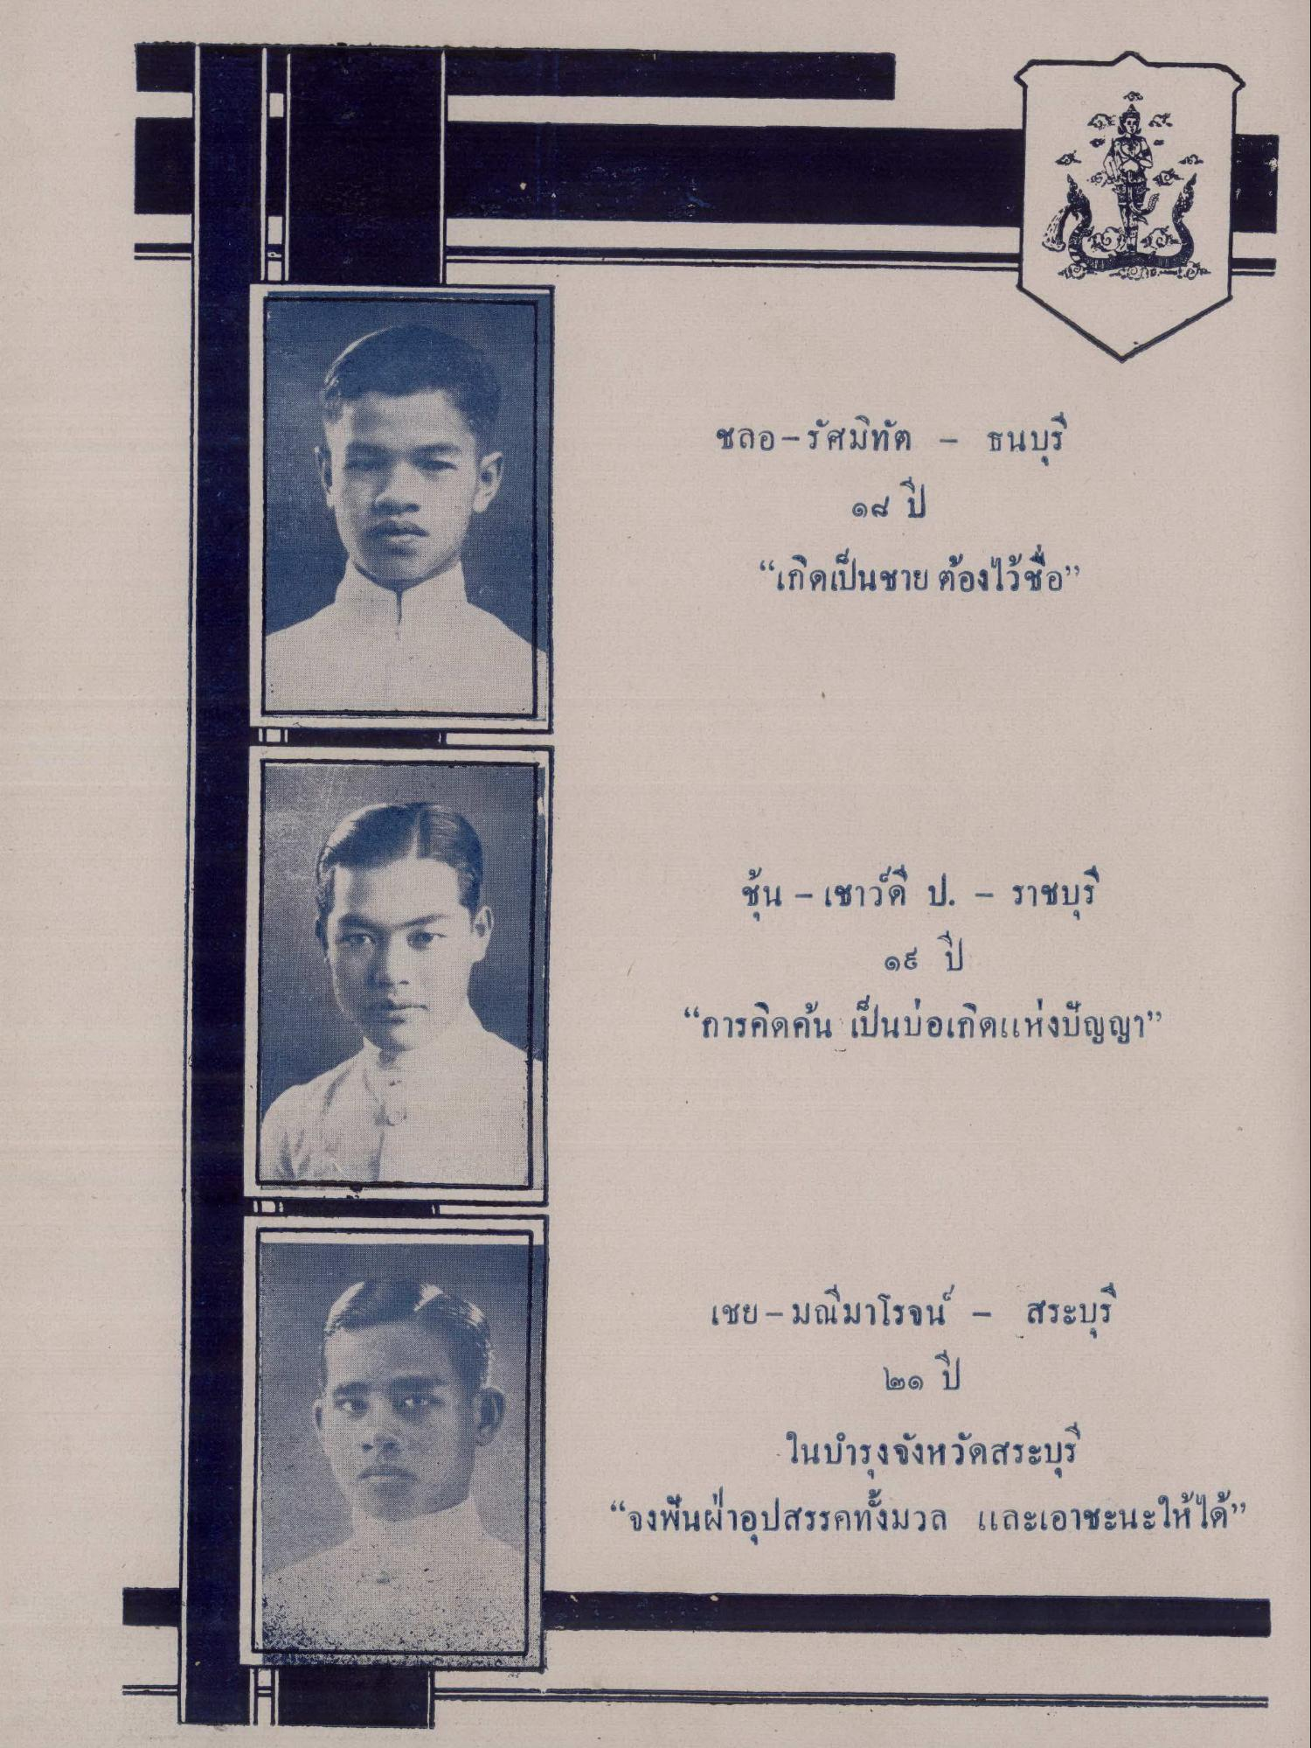
2)
ชลอ - รัศมีทัต - ธนบุรี
“เกิดเป็นชาย ต้องไว้ชื่อ”
11
ชั้น - เชาว์ดี ป. - ราชบุรี
“การคิดค้น เป็นบ่อเกิดแห่งปัญญา”
เชย - มณีมาโรจน์ - สระบุรี
๒๑ ปี
ในบํารุงจังหวัดสระบุรี “จงฟันฝ่าอุปสรรคทั้งมวล และเอาชะนะให้ได้”

